附件：
常州大学西太湖校区交通标线采购安装项目报价单
序号 | 产品实样 | 项目名称 | 数量 | 单位 | 规格 | 单价 | 总价 | 备注
1 |  | 热熔线 | 300 | 米 | 采用热熔反光型标线涂料，厚1.8-2.2mm，宽0.15m，玻璃珠的用量为0.3kg/m2，符合国标
2 |  | 斑马线 | 400 | 平方 | 采用热熔反光型标线涂料，厚1.8-2.2mm，宽0.4m，玻璃珠的用量为0.3kg/m2，符合国标
3 | 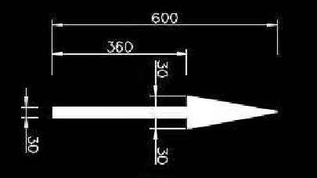 | 室外地面单向箭头 | 10 | 个 | 采用热熔反光型标线涂料，长度6m，厚1.8-2.2mm，玻璃珠的用量为0.3kg/m2，符合国标 |  |  | 含左转、右转箭头
4 | 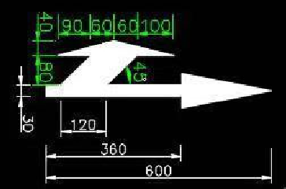 | 室外地面双向箭头 | 2 | 个 | 采用热熔反光型标线涂料，长度6m，厚1.8-2.2mm，玻璃珠的用量为0.3kg/m2，符合国标 |  |  | 含直行右转、左转右转箭头
5 |  | 清除标线 | 90 | 米 | 热熔，清除原有道路标线
合计
注：以上价格含安装费和其它所有辅助材料，工程完毕按实际用材和数量结算。
供应商名称（公章）：
法定代表人或代理人（签字或盖章）：
日期： 年 月 日

